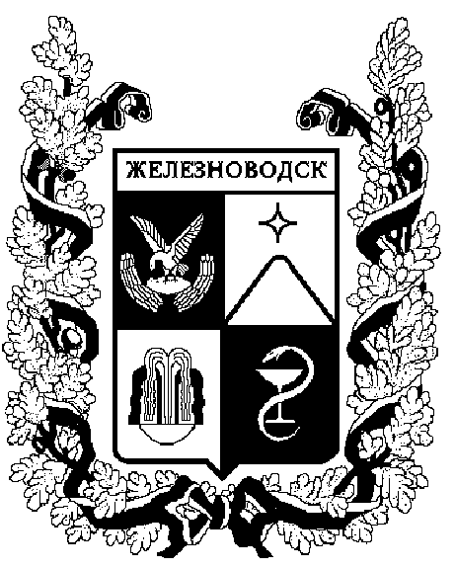

ПОСТАНОВЛЕНИЕ
администрации города-КУРОРТА железноводска ставропольского края

31 марта 2021 г. | г. Железноводск | № | 271

О проведении рейтингового голосования по выбору проектов благоустройства общественных территорий муниципального образования города-курорта Железноводска Ставропольского края, подлежащих благоустройству в первоочередном порядке в соответствии с муниципальной программой города-курорта Железноводска Ставропольского края «Формирование современной городской среды» в 2022 году

На основании статьи 33 Федерального закона от 06 октября 2003 г.
№ 131-ФЗ «Об общих принципах организации местного самоуправления в Российской Федерации», в соответствии с постановлением Правительства Российской Федерации от 10 февраля 2017 г. № 169 «Об утверждении Правил предоставления и распределения субсидий из федерального бюджета бюджетам субъектов Российской Федерации на поддержку государственных программ субъектов Российской Федерации и муниципальных программ формирования современной городской среды», постановлением Правительства Ставропольского края от 31 января 2019 г. № 37-п «О некоторых мерах по организации рейтингового голосования по формированию комфортной городской среды в Ставропольском крае», Уставом города-курорта Железноводска Ставропольского края, постановлением администрации города-курорта Железноводска Ставропольского края от 13 августа 2019 г. № 604 «О порядке проведения рейтингового голосования по выбору проектов благоустройства общественных территорий муниципального образования города-курорта Железноводска Ставропольского края, подлежащих благоустройству в первоочередном порядке в соответствии с муниципальной программой города-курорта Железноводска Ставропольского края «Формирование современной городской среды», предусматривающей мероприятия по формированию современной городской среды в городе-курорте Железноводске Ставропольского края»

ПОСТАНОВЛЯЮ:

- Провести рейтинговое голосование по выбору проектов благоустройства общественных территорий муниципального образования города-курорта Железноводска Ставропольского края, подлежащих благоустройству в первоочередном порядке в соответствии с муниципальной программой города-курорта Железноводска Ставропольского края «Формирование современной городской среды» в 2022 году (далее – голосование по общественном территориям), в электронной форме в период с 26 апреля по 30 мая 2021 года.

- Определить перечень проектов благоустройства общественных территорий муниципального образования города-курорта Железноводска Ставропольского края, сформированный для голосования по общественным территориям, согласно приложению 1 к настоящему постановлению.

3. Определить адреса интернет-ресурсов для голосования в электронной форме в соответствии с перечнем проектов благоустройства общественных территорий муниципального образования города-курорта Железноводска Ставропольского края, сформированным для голосования по общественным территориям согласно приложению 2 к настоящему постановлению.

4. Опубликовать настоящее постановление в общественно-политическом еженедельнике «Железноводские ведомости» и разместить на официальном сайте Думы города-курорта Железноводска Ставропольского края и администрации города-курорта Железноводска Ставропольского края в сети Интернет.

5. Контроль за выполнением настоящего постановления возложить на исполняющего обязанности первого заместителя главы администрации города-курорта Железноводска Ставропольского края, заместителя главы администрации города-курорта Железноводска Ставропольского края Бакулина Е.Е.

6. Настоящее постановление вступает в силу со дня его подписания.

Глава города-курорта
Железноводска
Ставропольского края Е.И.Моисеев

